二维

grav = 9.81; %重力加速度（输入参数）

E_1 = 7.0e9; %部件1的材料弹性模量（输入参数）

nu_1 = 0.22; %部件1的材料泊松比（输入参数）

rho_1 = 6500; %部件1的材料密度（输入参数）

len_1 = 0.6; %部件1的几何长度尺寸（输入参数）

wid_1 = 0.03; %部件1的几何宽度尺寸（输入参数）

hgt_1 = 0.03; %部件1的几何高度尺寸（输入参数）

elmnum_1 = 6; %部件1划分单元数量（输入参数）

由材料力学挠度曲线公式，计算得端部挠度为-0.002

Matlab计算值端部挠度为-0.0017

误差为15%

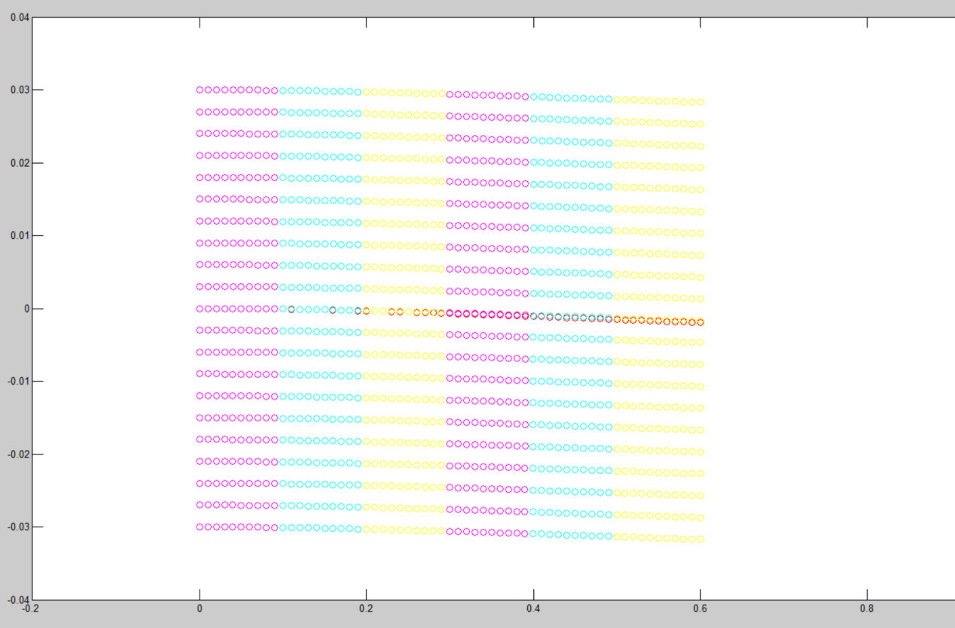

三维

grav = 9.81; %重力加速度（输入参数）

E_1 = 2.07e11; %部件1的材料弹性模量（输入参数）

nu_1 = 0.3; %部件1的材料泊松比（输入参数）

rho_1 = 6500; %部件1的材料密度（输入参数）

len_1 = 2; %部件1的几何长度尺寸（输入参数）

wid_1 = 0.1; %部件1的几何宽度尺寸（输入参数）

hgt_1 = 0.5; %部件1的几何高度尺寸（输入参数）

elmnum_1 = 5; %部件1划分单元数量（输入参数）

以Spatial ANCF CRBF beam elements 论文中的算例为对比，进行验证

小变形情况下，端部集中力为6.25e4 N，方向向下

论文中端部挠度为-8.0201e-4

matlab计算值为-7.637e-4

误差为4.8%

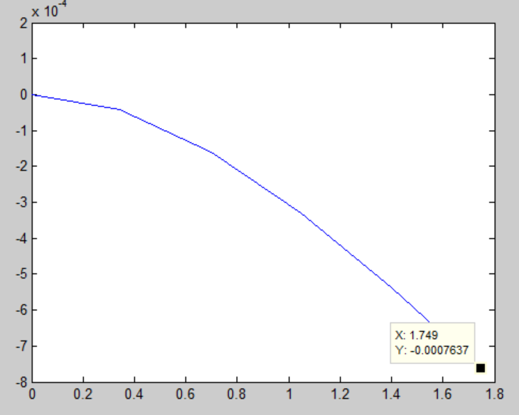

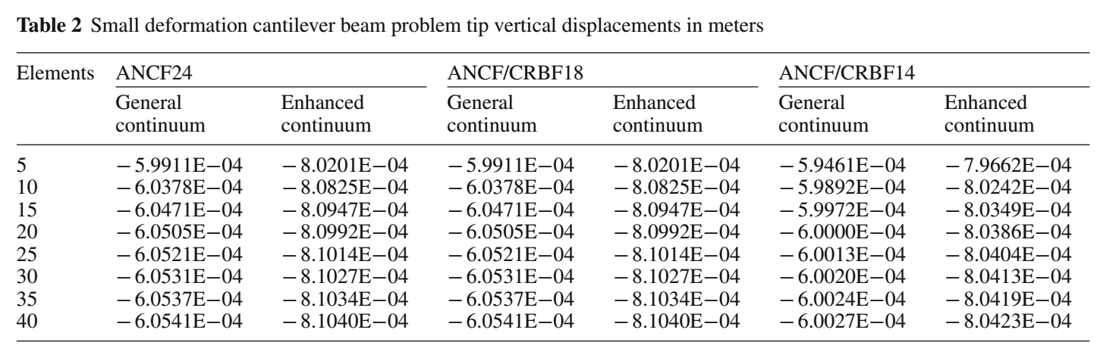

大变形情况下，端部集中力为6.25e7 N,方向向下

论文中端部挠度为-0.7125

matlab计算值为-0.663

误差为6.9%

